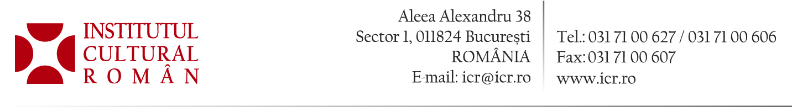
25 august 2015

Discover Romania between the books covers
România la Târgul Internațional de Carte de la Beijing

România va fi prezentă, pentru prima dată, în perioada 26 – 30 august 2015, la Târgul Internațional de Carte de la Beijing, cu un stand organizat de Institutul Cultural Român, având tema Discover Romania between the books covers. Aflat la cea de a 22-a ediție, Târgul Internațional de Carte de la Beijing este cel mai important eveniment de profil din China.
Evenimentele propuse de Institutul Cultural Român, prin Centrul Național al Cărții și ICR Beijing, vor pune în valoare patrimoniul literar românesc și vor oferi o perspectivă asupra evoluțiilor literare și editoriale actuale din România. Programul românesc include dezbateri și întâlniri la care vor participa editori, scriitori, traducători, profesori universitari și jurnaliști români și chinezi, constituind o ofertă culturală diversificată.
Printre invitați se numără scriitori, artiști, critici, jurnaliști, traducători și alte personalități culturale. Din delegația românească fac parte scriitorii Eugen Uricaru și Horia Gârbea, editoarea Raluca Tudor și Bogdan Popescu, directorul Centrului Național al Cărții din cadrul ICR.
La standul României vor fi expuse volume publicate de 14 edituri din spațiul editorial autohton: Art, Casa de Pariuri Literare, Corint, Curtea Veche, Humanitas, Igloo, Editura ICR, Polirom, Ravex Coms, Orizonturi, Tracus Arte, Tritonic, Vivaldi, Vremea, precum și albume editate de Muzeul Național de Artă și Muzeul Național de Artă Contemporană.
Reprezentanți ai Centrului Național al Cărții din cadrul ICR vor avea întâlniri cu editorii, în vederea promovării programelor de traduceri: Translation and Publication Support Programme (TPS) și Publishing Romania.

Parteneri: Ministerul Afacerilor Externe, Ministerul Culturii, Ambasada României în China
Pe lângă manifestările programate de organizatori, ICR Beijing a pregătit o serie de evenimente:
- Marcarea Zilei Limbii Române, cu participarea scriitoriilor români prezenți la târg și a prof. univ. Wang Tieshan, președintele interimar al Asociației de prietenie China-România
- Atelier de traducere din limba română în limba chineză, primul de acest fel din China, cu acordarea unor Diplome de Excelență.
- Întâlnire între scriitorii români prezenți la Beijing și scriitori chinezi, organizată împreună cu Asociația Scriitorilor din China.
- Prezentarea piesei Funcționarul destinului pe DVD, precedată de o conferință despre dramaturgia românească de azi susținută de autorul piesei, Horia Gârbea.
- Lansarea romanului Amorțire de Florin Lăzărescu, apărut recent de Editura Literatura Poporului, cea mai mare editură din China.
- Conferință dedicată Zilei Limbii Române și anunțul deschiderii oficiale a Bibliotecii ICR Beijing, la Universitatea de Limbi Străine din Beijing

Salonul Internațional de Carte de la Beijing este dedicat atât profesioniştilor din domeniul editorial – editori, agenţi literari, distribuitori şi vânzători de carte din China şi din străinătate – cât și publicului larg, bucurându-se de o maximă vizibilitate în presa chineză.

Contact media: Direcția Comunicare și IT, biroul.presa@icr.ro, 031 7100 678

